Экспорт
Экспорт внешних отчетов и внешних обработок, как таковой, не требуется. EDT хранит файлы внешних отчетов и обработок в каталоге bin проекта, поэтому вам остается просто скопировать их.
Чтобы узнать расположение этого каталога вы можете открыть перспективу Информация, и в панели Структура проекта нажать Свойства в контекстном меню папки bin.
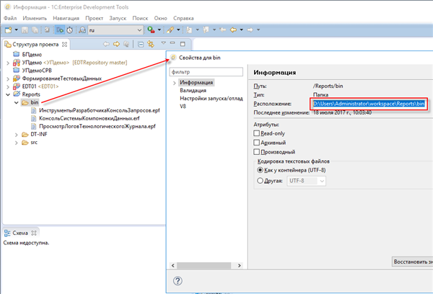
После этого вы можете выделить и скопировать в буфер обмена путь Расположение.

